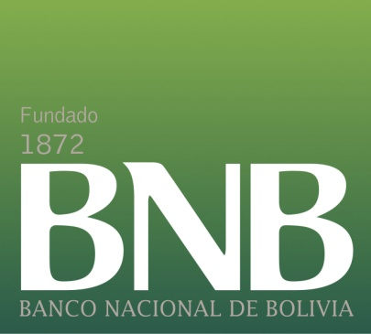

Educación financiera

BNB concluye ciclo de talleres para PyMEs

- Los talleres se iniciaron el 23 de julio en Oruro y se desarrollaron en todos los departamentos del país, abarcando dos temáticas importantes del conocimiento financiero.

- El programa de Educación Financiera “BNB Crecer Pyme” se inició el 2008 y hasta la fecha se capacitaron a más de 4000 clientes del segmento Pyme.

Noviembre, 2015.- En el marco del Plan de Educación Financiera 2015 el Banco Nacional de Bolivia S.A. desarrolló dos rondas de capacitación a nivel nacional, compuestas por 10 talleres cada una, para sus clientes de la pequeña y mediana empresa (Pyme).

Los contenidos de los talleres fueron seleccionados en base a un diagnóstico de necesidades identificadas por el BNB en el segmento Pyme, por ello las temáticas abordadas en esta oportunidad fueron “El Plan de negocio, un valioso instrumento para acceder al crédito” y “Finanzas y banca para no financistas”.

La educación financiera de los clientes Pyme del BNB tiene como objetivo mejorar las habilidades gerenciales y administrativas de los mismos, así como fortalecer su relación con el banco para impulsar y mejorar la gestión de sus negocios.

Los talleres dieron inicio en la primera ronda el 6 de julio en Oruro, para posteriormente abarcar 10 ciudades del país y concluir en el 27 de julio en Tarija. La segunda ronda se inició el 5 de octubre y concluyó el 29 del mismo mes, con 20 talleres en los que participaron 494 clientes del segmento productivo comercial y de servicios de todas las ciudades capitales del país.

Hasta la fecha, el BNB ha capacitado un total de 4.025 clientes desde que inició el programa en 2008. El Banco Nacional de Bolivia reconoce la importancia de la educación financiera para sus clientes, de manera que mejores sus habilidades gerenciales y administrativas.

Para la gestión 2016 el BNB tiene planificado realizar más capacitaciones-talleres para este segmento.

Informaciones:

Carmen Zamora R.
Subgerente de RSE
Banco Nacional de Bolivia
Telf. : (591) - 2 - 2332323 Int. 1946
cazamorar@bnb.com.bo

